Электронная библиотека «Academia» это возможность выбрать необходимые учебники, работать с книгами в любое время и в любом месте, где есть подключение к сети Интернет.
ЭБ «Академия» входит в ТОП крупнейших учебных издательств России и занимает лидирующую позицию по обеспечению колледжей цифровыми учебными материалами.
В каталогах ЭБ «Академия» около 3 000 наименований изданий для всех уровней образования. Электронная библиотека насчитывает более 2 300 наименований книг. Все издания проходят экспертизу в установленном порядке. Чтение книг в электронной библиотеке осуществляется с помощью специального ридера (сервис встроен в сайт).

РЕГИСТРАЦИЯ:
Для регистрации в ЭБ «Академия» необходимо зайти на сайт https://academia-moscow.ru/ и нажать в правом верхнем меню сайта ссылку «ВХОД В СЕРВИСЫ», на странице авторизации нажмите ссылку «Зарегистрироваться» и пройдите регистрацию нового пользователя как физическое лицо, заполнив все обязательные поля. После этого Вы получите письмо на указанный при регистрации email с ссылкой для подтверждения регистрации. После перехода по ссылке Ваша регистрация будет подтверждена.
После того как Вы зарегистрируетесь, нажмите в правом верхнем меню сайта ссылку «ВХОД В СЕРВИСЫ» и выполните авторизацию на сайте ЭБ «Академия».
Для активации выданного кода (код можно получить в библиотеке Университета) следует нажать в правом верхнем меню сайта ссылку «КАБИНЕТ», затем перейти в раздел «Активация кода». В текстовое поле открывшейся формы необходимо ввести полученный код, поставить галочку «Я принимаю условия пользовательского соглашения» и нажать на кнопку «Активировать».
Чтобы приступить к чтению, следует кликнуть по ссылке «Моя книжная полка» в своем Личном кабинете. На открывшейся странице появится список доступных для чтения изданий. Также через «расширенный поиск по всей номенклатуре» можно найти нужную Вам книгу указав ее название.

Как пользоваться онлайн-ридером.

Чтение производится с помощью специального ридера, размещенного на сайте.
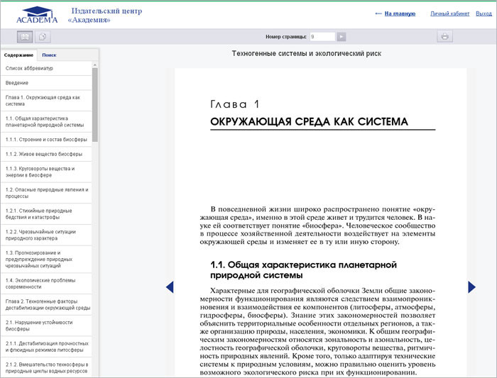

Осуществлять навигацию по изданию Вы можете при помощи интерактивного оглавления, расположенного во вкладке «Содержание» в левой части страницы.
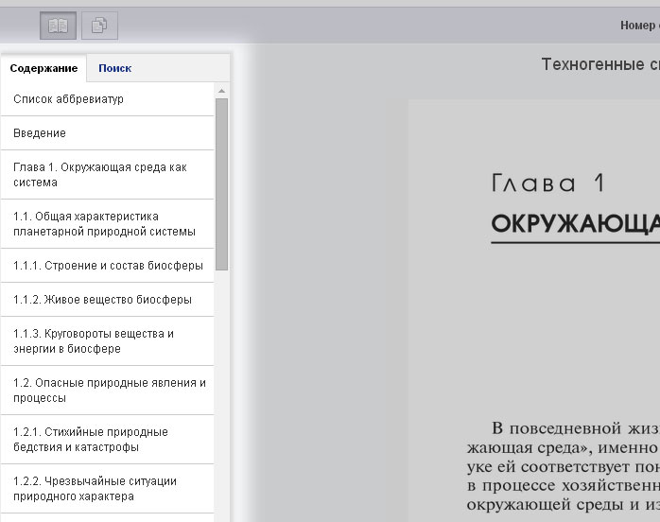

Вы можете листать страницы с помощью кнопок «Вперед» и «Назад» (стрелочки слева и справа от страницы), а также перейти на нужную Вам страницу, набрав ее номер в поле «Номер страницы» и кликнув по кнопке «Перейти».
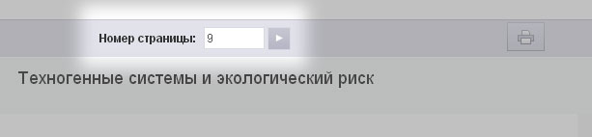

Поиск
Ридер обеспечивает также возможность поиска по тексту издания.
Для этого перейдите во вкладку «Поиск» в левой части страницы ридера. Введите в открывшееся текстовое поле запрос и нажмите кнопку «Поиск».

Результаты появятся в этой же вкладке ниже.
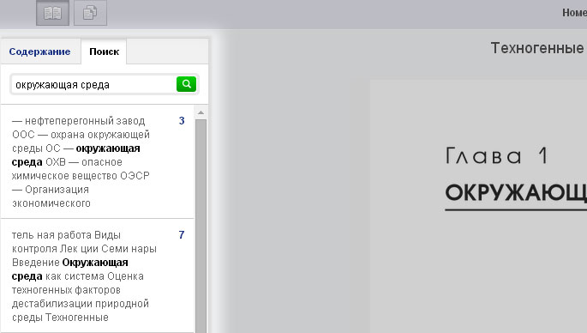

Режим чтения
В режиме чтения Вы можете только просматривать страницы, но не копировать и не печатать их
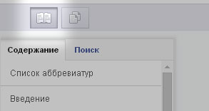

Режим копирования

Для перехода в режим копирования нажмите кнопку в левом верхнем углу страницы.
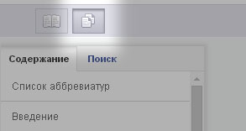
При этом произойдет переключение данной страницы издания в текстовый режим. Теперь Вы можете скопировать текст.
Внимание! В режиме копирования таблицы, картинки и формулы могут выводиться некорректно.

Печать

Для перехода в режим печати нажмите кнопку «Режим печати» в верхнем левом углу страницы.
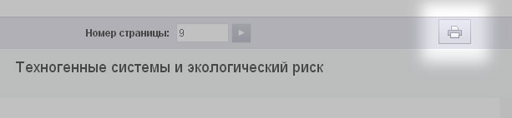

Затем нажмите кнопку «Печать», расположенную в правом верхнем углу страницы. В новом окне браузера откроется страница для печати. На ней нужно нажать кнопку «Печать», установить, если нужно, желательные параметры печати, и можно отправлять страницу на принтер.

